🌸 LỚP 4A LÀM BƯU THIẾP CHÀO MỪNG NGÀY 8/3 🌸
Nhân dịp Ngày Quốc tế Phụ nữ 8/3, các em học sinh lớp 4A – Trường Tiểu học Hoàng Nam (xã Đồng Thịnh, tỉnh Ninh Bình) đã cùng nhau tham gia hoạt động làm bưu thiếp gửi tặng bà, mẹ và cô giáo.
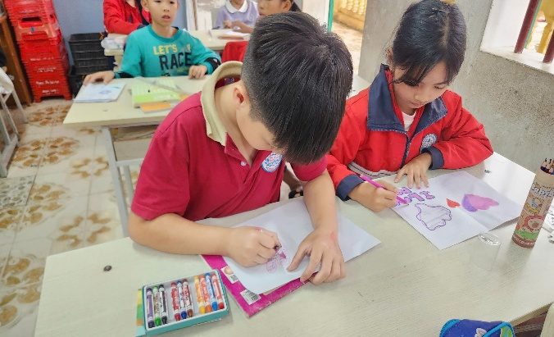
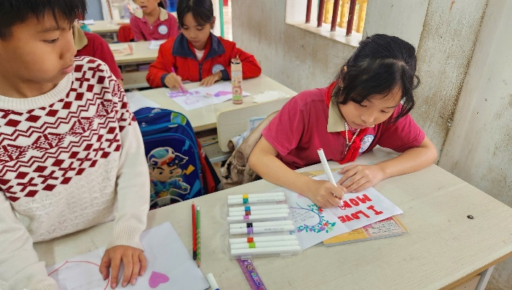
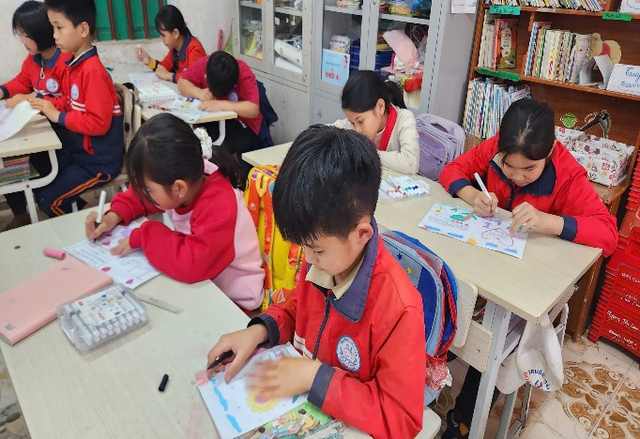
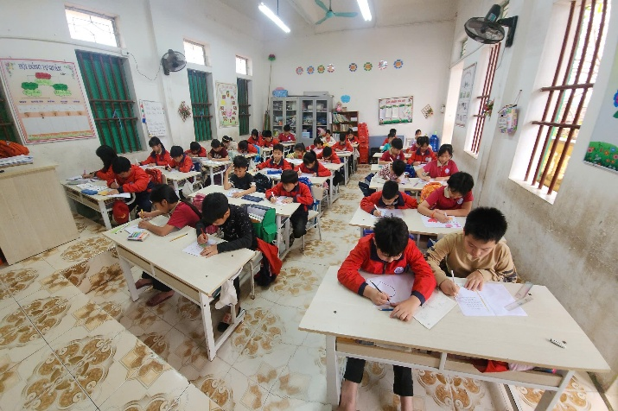
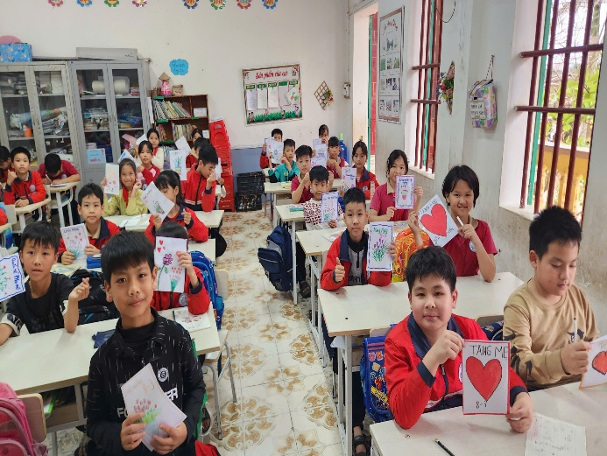
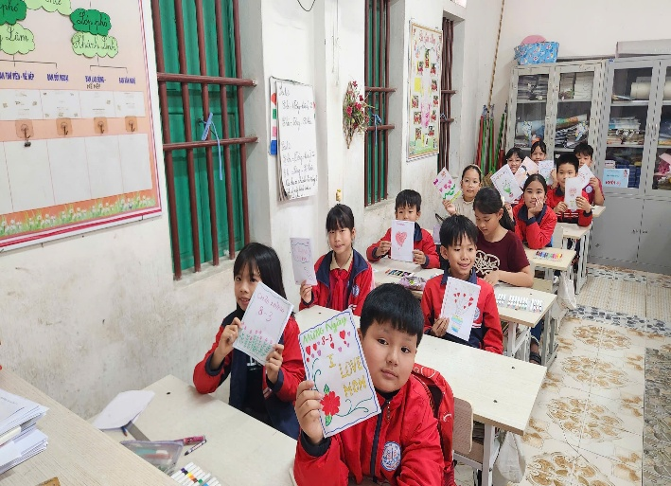
Trong không khí lớp học rộn ràng, các em say sưa cắt, dán, tô màu và nắn nót viết từng lời chúc. Có tấm thiệp giản dị với những bông hoa nhiều sắc màu, có tấm lại được trang trí bằng những trái tim nhỏ xinh. Mỗi nét vẽ, mỗi dòng chữ đều chứa đựng tình cảm chân thành của các em dành cho những người phụ nữ thân yêu trong cuộc sống. Mỗi tấm thiệp tuy giản dị nhưng chứa đựng tình cảm chân thành, thể hiện lòng biết ơn và yêu thương của các em dành cho những người phụ nữ thân yêu.

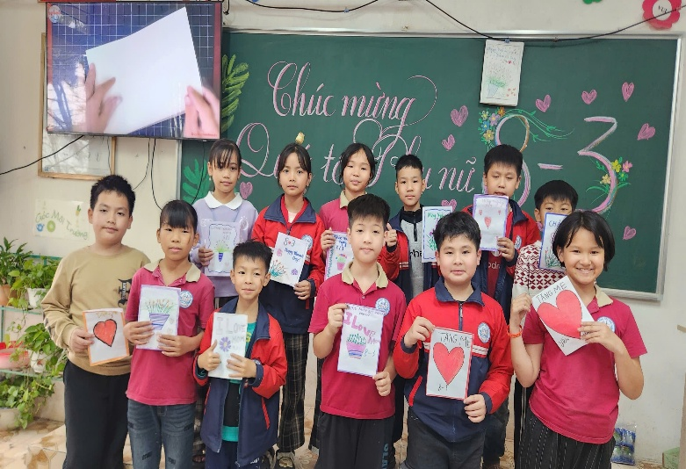
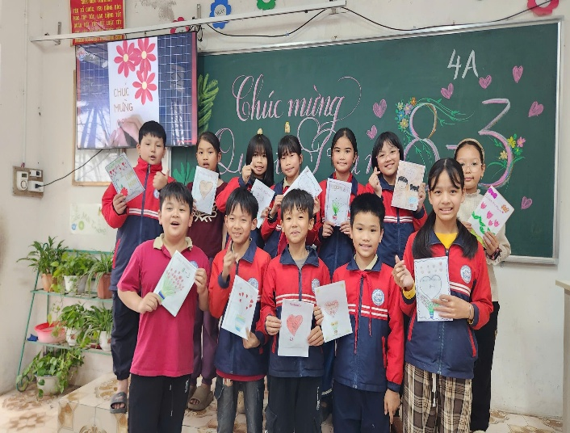
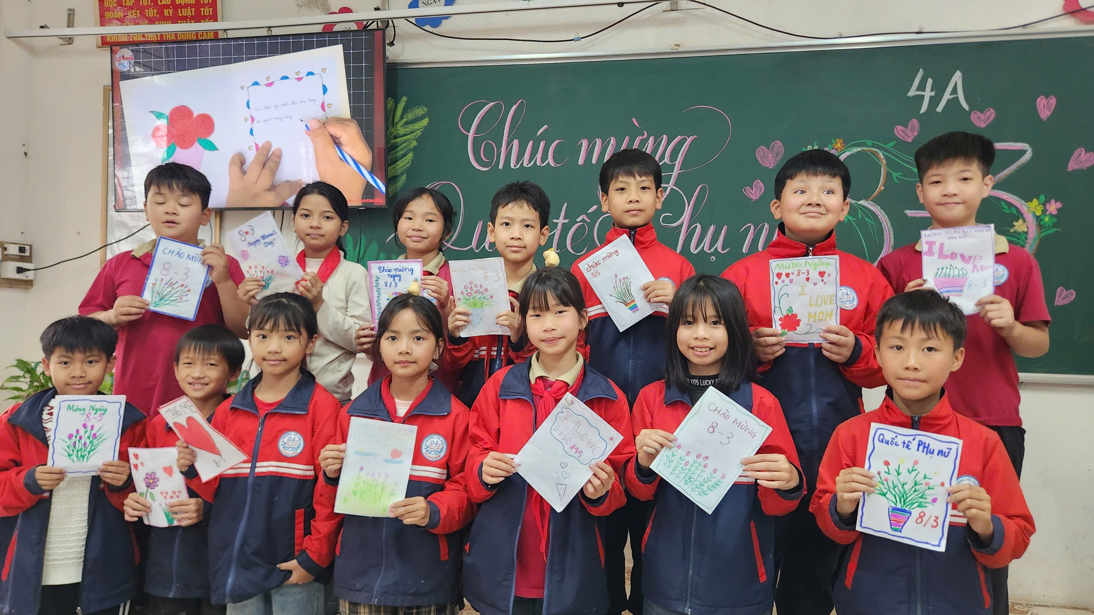
Các Tổ chụp ảnh kỉ niệm cùng những tấm bưu thiếp xinh xắn:

Hoạt động không chỉ mang lại niềm vui, sự sáng tạo trong học tập mà còn giúp các em hiểu hơn về ý nghĩa của ngày 8/3 – ngày tôn vinh những người phụ nữ. Đây còn là dịp để các em học cách bày tỏ lòng biết ơn và tình yêu thương đối với bà, mẹ và cô giáo – những người luôn âm thầm chăm sóc và dìu dắt các em mỗi ngày.
Giáo viên

Đoàn Thị Dựa

